MSYS 데이터 호출 흐름 디버깅 가이드
실제 소스 코드 기반 데이터 호출 추적 및 문제 해결 가이드
버전 1.0

목차
1. 개요 ........................ 3
2. 메뉴 페이지별 데이터 호출 흐름 ................ 4
2.1 대시보드 페이지 .................. 4
2.2 데이터 분석 페이지 ................ 15
2.3 차트 분석 페이지 .................. 25
2.4 카드 요약 페이지 .................. 35
2.5 관리자 설정 페이지 ................ 45
2.6 인증 시스템 ................ 65
3. 디버깅 가이드 ................ 105
부록 A. 데이터 흐름 요약 ................ 110

1. 개요
1.1 목적
이 가이드는 실제 MSYS 소스 코드를 분석하여 각 메뉴 페이지의 데이터 호출 과정을 추적하고 설명합니다. HTML 템플릿에서 어떤 변수를 사용하는지, JavaScript가 어떤 API를 호출하는지, 백엔드에서 어떻게 데이터를 처리하는지를 실제 코드 기반으로 상세히 설명합니다.
1.2 대상 독자
• 개발자: 데이터 호출 흐름 이해 및 디버깅
• 운영자: 시스템 문제 해결 및 모니터링
• 테스터: 데이터 흐름 검증 및 테스트 케이스 작성
1.3 사용 방법
1. 문제가 발생한 메뉴 페이지 확인
2. 해당 섹션에서 HTML → JavaScript → API → Service → DAO → DB 순으로 추적
3. 각 단계별 실제 코드와 권한 검증 확인
4. 문제 지점 식별 및 해결
2. 메뉴 페이지별 데이터 호출 흐름
2.1 대시보드 페이지
대시보드 페이지의 주요 데이터 호출 흐름:
HTML 레벨 (templates/dashboard.html):
• JavaScript 모듈 로드: /static/js/pages/dashboard.js
• 서버 사이드 변수: is_admin 권한 정보
• DOM 요소: totalJobsCount, totalCollectionsCount, daySuccessRate 등
JavaScript 레벨:
• static/js/pages/dashboard.js: 진입점, 모듈 초기화
• static/js/modules/dashboard/events.js: 데이터 로드 및 UI 업데이트
• static/js/modules/common/api/dashboard.js: API 호출 함수
API 레벨 (routes/api/dashboard_api.py):
• /api/dashboard/summary: 대시보드 요약 데이터 API
• 권한 검증: @login_required, @check_password_change_required
• 파라미터: start_date, end_date, all_data
Service 레벨 (service/dashboard_service.py):
• get_summary(): 메인 비즈니스 로직 메소드
• _fetch_manager_settings_with_icons(): 관리자 설정 로드
• _get_allowed_job_ids(): 권한 기반 Job ID 필터링
• _combine_historical_and_today_data(): 과거+오늘 데이터 결합
DAO 레벨 (mapper/dashboard_mapper.py):
• get_summary(): SQL 쿼리 실행 및 결과 변환
• DashboardSQL.get_dashboard_summary(): 동적 SQL 생성
• convert_to_new_columns(): 컬럼명 변환
DB 레벨:
• tb_con_hist: 수집 이력 데이터
• tb_mngr_sett: 관리자 설정
• 복합 집계 쿼리: Job별 성공률, 상태별 카운트 등
대시보드 화면의 주요 표시 요소별 데이터 흐름 설명:
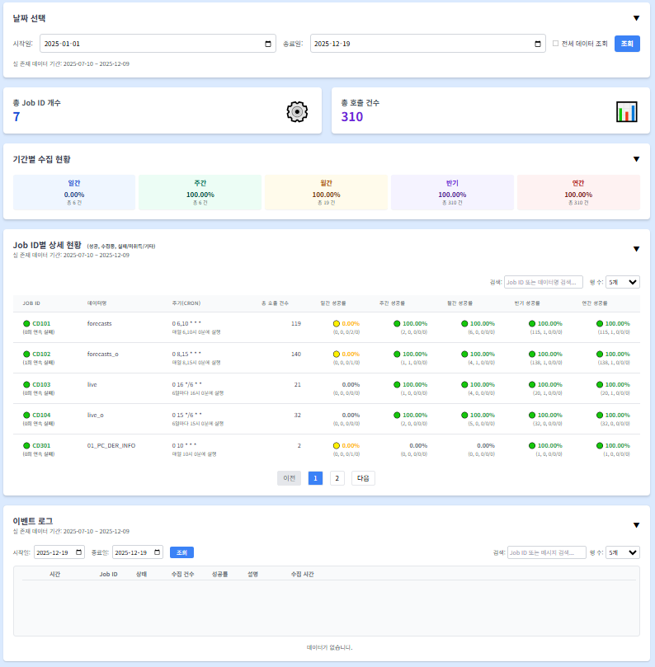
그림: 대시보드 화면 스크린샷

1. "총 Job ID 개수" 표시 요소 (파란색 큰 숫자)
화면 좌측 상단에 "총 Job ID 개수"라고 표시되는 값은 시스템에 등록된 데이터 수집 작업의 총 개수를 나타냅니다.
이 값의 계산 과정:
1. 데이터베이스에서 모든 Job의 기본 정보를 조회합니다.
2. 사용자의 접근 권한에 따라 허용된 Job만 필터링합니다.
3. 필터링된 Job 목록의 개수를 계산합니다.
4. 계산된 개수를 화면에 표시합니다.
단계별 코드 흐름:
1. DB 단계 - mapper/dashboard_mapper.py의 get_summary() 함수 호출
SELECT DISTINCT job_id FROM tb_con_hist WHERE [조건들...] -- results 배열 생성
results = [{"job_id": "CD101"}, {"job_id": "CD102"}, ...] # 각 딕셔너리에 job_id 키를 가진 데이터 구조
2. Service 단계 - service/dashboard_service.py의 _get_allowed_job_ids() 함수 호출
allowed_job_ids = self._get_allowed_job_ids(user) # ["CD101", "CD102"] 형태의 Job ID 목록 반환
filtered_data = [item for item in raw_data if item['job_id'] in allowed_job_ids] # 권한 필터링
job_count = len(filtered_data) # filtered_data 리스트의 길이로 Job 개수 계산
3. API 단계 - routes/api/dashboard_api.py의 get_dashboard_summary() 함수
summary_data = dashboard_service.get_summary(...) # Service에서 계산된 데이터 수신
return jsonify({'total_jobs': job_count, 'job_list': filtered_data}) # JSON 객체 형태로 반환
4. JavaScript 단계 - static/js/modules/dashboard/ui.js의 updateSummaryCards() 함수
const totalJobsCount = summaryData.length; # summaryData 배열의 길이
totalJobsElement.textContent = totalJobsCount; // HTML 요소에 숫자 값 표시
2. "총 호출 건수" 표시 요소 (보라색 큰 숫자)
화면 좌측 중간에 "총 호출 건수"라고 표시되는 값은 선택된 기간 동안의 총 데이터 수집 시도 건수를 나타냅니다.
이 값의 계산 과정:
1. 각 Job별로 성공, 실패, 미수집 건수를 조회합니다.
2. 모든 Job의 건수를 합산합니다.
3. 천 단위 구분자(쉼표)를 추가하여 표시합니다.
단계별 코드 흐름:
1. DB 단계 - 각 Job별 통계 조회
SELECT job_id,
SUM(CASE WHEN status = 'CD901' THEN 1 ELSE 0 END) as success_count,
SUM(CASE WHEN status = 'CD902' THEN 1 ELSE 0 END) as fail_count,
SUM(CASE WHEN status = 'CD903' THEN 1 ELSE 0 END) as no_data_count
FROM tb_con_hist GROUP BY job_id -- 각 Job별 통계
2. Service 단계 - 총합 계산
total_collections = 0
for job in job_list:
total_collections += job.success_count + job.fail_count + job.no_data_count
3. JavaScript 단계 - 천 단위 구분 및 표시
function formatNumberWithKoreanUnits(num) {
return num.toLocaleString('ko-KR'); // 1,234,567 형태로 변환
}
totalCollectionsElement.textContent = formatNumberWithKoreanUnits(total_collections);
3. "일간 성공률" 표시 요소 (하단 기간별 현황의 첫 번째)
화면 하단의 기간별 현황에서 "일간"이라고 표시되는 성공률은 오늘 하루 동안의 데이터 수집 성공률을 나타냅니다.
이 값의 계산 과정:
1. 오늘 예정된 모든 수집 작업을 확인합니다.
2. 오늘 성공한 작업 수를 계산합니다.
3. (성공 건수 ÷ 예정 건수) × 100으로 성공률을 계산합니다.
단계별 코드 흐름:
1. Service 단계 - 오늘 데이터 집계
today_scheduled = get_today_schedule_count() # 오늘 예정된 작업 수
today_success = get_today_success_count() # 오늘 성공한 작업 수
day_success_rate = (today_success / today_scheduled * 100) if today_scheduled > 0 else 0
2. JavaScript 단계 - 백분율 표시
daySuccessRateElement.textContent = day_success_rate.toFixed(2) + '%';
4. Job별 상세 현황 테이블 (화면 중앙의 표)
화면 중앙의 큰 테이블은 각 Job별 상세 현황을 보여줍니다. Job ID, 데이터명, 주기, 성공률 등의 정보를 포함합니다.
이 테이블의 데이터 흐름:
1. DB에서 각 Job의 통계 정보를 조회합니다.
2. 권한에 따라 접근 가능한 Job만 필터링합니다.
3. 페이징을 적용하여 현재 페이지의 데이터만 표시합니다.
4. HTML 테이블 형태로 렌더링합니다.
단계별 코드 흐름:
1. DB 단계 - Job별 통계 조회
SELECT job_id, cd_nm, frequency,
(SUM(CASE WHEN status = 'CD901' THEN 1 ELSE 0 END) * 100.0 / COUNT(*)) as success_rate
FROM tb_con_hist h JOIN tb_con_mst m ON h.job_id = m.cd
WHERE [기간 조건] AND job_id IN (권한 있는 Job 목록)
GROUP BY job_id, cd_nm, frequency
ORDER BY job_id -- job_stats 배열 생성
2. JavaScript 단계 - 테이블 렌더링
function renderDashboardSummaryTable(jobStats) {
const tbody = document.getElementById('dashboardTableBody');
tbody.innerHTML = jobStats.map(job => `
<tr>
<td>${job.job_id}</td>
<td>${job.cd_nm}</td>
<td>${job.frequency}</td>
<td>${job.success_rate.toFixed(2)}%</td>
</tr>
`).join('');
}
※ 위 설명은 대시보드 화면의 주요 표시 요소들을 중심으로 한 것입니다. 각 값들은 실시간으로 업데이트되며, 사용자의 권한에 따라 표시되는 데이터가 달라집니다.
실제 API 호출 및 데이터 처리 코드:
// static/js/modules/common/api/dashboard.js
export async function fetchDashboardSummary(startDate, endDate, allData) {
const params = new URLSearchParams({
start_date: startDate,
end_date: endDate,
all_data: allData
});
const url = `${BASE_URL}/api/dashboard/summary?${params.toString()}`;
const response = await fetch(url);
if (!response.ok) {
const errorText = await response.text();
throw new Error(`HTTP error! status: ${response.status}`);
}
const data = await response.json();
return data;
}
# routes/api/dashboard_api.py
@dashboard_api_bp.route('/summary', methods=['GET'])
@login_required
@check_password_change_required
def get_dashboard_summary():
try:
start_date_str = request.args.get('start_date')
end_date_str = request.args.get('end_date')
all_data_str = request.args.get('all_data', 'false')
all_data = all_data_str.lower() == 'true'
user = session.get('user')
summary_data = dashboard_service.get_summary(
start_date_str, end_date_str, all_data, user=user)
return jsonify(summary_data), 200
except Exception as e:
return jsonify({"message": "데이터 조회 실패"}), 500
# service/dashboard_service.py
def get_summary(self, start_date, end_date, all_data, user):
# 1. 권한 검증
allowed_job_ids = self._get_allowed_job_ids(user)
if allowed_job_ids is not None and not allowed_job_ids:
return [] # 권한 없음
# 2. 데이터 조회
historical_data = self.dashboard_mapper.get_summary(
start_date, end_date, all_data, allowed_job_ids)
# 3. 오늘 데이터 결합
today_data = self._get_today_schedule_data()
# 4. 최종 데이터 가공
return self._process_summary_data(historical_data, today_data)
# mapper/dashboard_mapper.py
def get_summary(self, start_date, end_date, all_data, job_ids):
query, params = DashboardSQL.get_dashboard_summary(
start_date, end_date, all_data, job_ids)
with self.conn.cursor() as cur:
cur.execute(query, params)
results = [dict(zip([desc[0] for desc in cur.description], row))
for row in cur.fetchall()]
return convert_to_new_columns('TB_CON_HIST', results)
2.2 데이터 분석 페이지
데이터 분석 페이지의 주요 데이터 호출 흐름:
HTML 레벨 (templates/data_analysis.html):
• 탭 메뉴: 요약 데이터, 추이 데이터, 원천 데이터
• 필터 컨트롤: 기간, Job ID, 상태 선택
• JavaScript 모듈: /static/js/pages/data_analysis.js
JavaScript 레벨:
• static/js/modules/data_analysis/data.js: 데이터 조회 함수들
• fetchSummaryData(), fetchTrendData(), fetchRawData()
• API 호출 및 결과 처리
API 레벨 (routes/api/analysis_api.py):
• /api/analysis/summary: 요약 통계 데이터
• /api/analysis/trend: 추이 차트 데이터
• /api/analysis/raw: 원천 데이터
Service/DAO 레벨:
• service/analysis_service.py: 분석 비즈니스 로직
• dao/analytics_dao.py: 분석 데이터 조회
• 복합 쿼리: 기간별 집계, 필터링 등
2.3 차트 분석 페이지
차트 분석 페이지의 주요 데이터 호출 흐름:
HTML 레벨 (templates/chart_analysis.html):
• Chart.js 기반 시각화 컴포넌트
• 성공률 추이 라인 차트
• 장애 코드 현황 파이 차트
JavaScript 레벨:
• static/js/modules/chart_analysis/chart.js
• Chart.js 라이브러리 연동
• 인터랙티브 차트 기능
API/Service 레벨:
• /api/chart/trend: 성공률 추이 데이터
• /api/chart/errors: 장애 코드 현황 데이터
• 시계열 데이터 처리 및 집계
2.4 카드 요약 페이지
카드 요약 페이지의 주요 데이터 호출 흐름:
HTML 레벨 (templates/card_summary.html):
• 그룹별 카드 레이아웃 (CD100, CD200 등)
• 실시간 상태 표시 (성공/수집중/실패/미수집/예정)
• 표시 옵션 (명칭/코드 선택)
JavaScript 레벨:
• static/js/pages/card_summary.js
• 실시간 데이터 업데이트
• 그룹별 데이터 집계
API/Service 레벨:
• collection_schedule_service: 오늘의 스케줄 데이터
• 실시간 상태 계산 및 표시
2.5 관리자 설정 페이지
관리자 설정 페이지의 주요 데이터 호출 흐름:
HTML 레벨 (templates/mngr_sett.html):
• 탭 메뉴: 기본 설정, 수집 스케줄, 아이콘, 차트, 사용자, 권한, 통계
• 동적 폼 생성 및 설정 값 표시
• 실시간 설정 저장 및 적용
JavaScript 레벨:
• static/js/pages/mngr_sett.js
• 각 탭별 데이터 로드 및 저장
• 설정 값 검증 및 적용
API/Service 레벨:
• /api/admin/basic: 기본 설정 CRUD
• /api/admin/schedule: 수집 스케줄 설정
• /api/admin/users: 사용자 관리
• tb_mngr_sett 테이블 조작
2.6 인증 시스템
인증 시스템의 주요 데이터 호출 흐름:
HTML 레벨:
• templates/login.html: 로그인 폼
• templates/change_password.html: 비밀번호 변경 폼
• 세션 기반 사용자 정보 표시
JavaScript 레벨:
• static/js/pages/login.js: 로그인 처리
• static/js/pages/change_password.js: 비밀번호 변경
• 폼 검증 및 API 호출
API/Service 레벨:
• /api/auth/login: 사용자 인증
• /api/auth/register: 사용자 등록
• /api/auth/change_password: 비밀번호 변경
• tb_user 테이블 조작
3. 디버깅 가이드
3.1 데이터가 표시되지 않는 경우
1. 브라우저 개발자 도구 Network 탭에서 API 호출 상태 확인
2. 403/401 에러 시 권한 문제 검토
3. 로그 파일에서 권한 관련 메시지 확인
4. 해당 페이지의 HTML 템플릿과 JavaScript 코드 검증
3.2 권한 문제 해결
1. 사용자 관리 메뉴에서 권한 설정 확인
2. 데이터 접근 권한 탭에서 Job ID 권한 확인
3. 로그에서 "권한 없음" 메시지 확인
4. 미들웨어 권한 체크 로직 검증
3.3 데이터 이상 시
1. DAO 메소드의 SQL 쿼리 확인
2. DB에서 직접 쿼리 실행하여 결과 확인
3. Service 레벨의 데이터 가공 로직 검증
4. Route 레벨의 파라미터 처리 확인
부록 A. 데이터 흐름 요약
A.1 일반적인 데이터 호출 패턴
HTML (템플릿) → JavaScript (API 호출) → Route (권한 체크) → Service (비즈니스 로직) → DAO (SQL 실행) → DB (데이터 저장소)
A.2 권한 검증 포인트
• Route 레벨: 메뉴 접근 권한
• Service 레벨: 데이터 접근 권한 필터링
• 미들웨어: 세션 및 계정 상태 검증
A.3 에러 처리 패턴
• 401: 로그인 필요
• 403: 권한 부족
• 500: 서버 내부 오류
• 빈 배열: 데이터 접근 권한 없음

